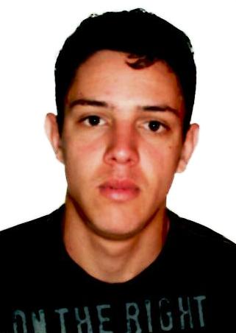
Tiago Flavio Agrela
End.: Rua Passauna, N° 54
Bairro: Shangri-la – Araucária PR
Tel: (41)9701-2821/(41)9664-6567/(41)3048-4895
E-mail: Marcos_flaviocosta@outlook.com

OBJETIVOS

Estou enviando o meu currículo para esta conceituada empresa, certo de possuir
Características profissionais necessárias as vagas que se encontra disponível, visto
que possuo fácil adaptação em qualquer ambiente de trabalho.

DADOS PESSOAIS

- Estado Civil: Solteiro
- Nacionalidade: Brasileiro
- Data de Nascimento: 05/09/1989
- Documentação: Completa

FORMAÇÃO ESCOLAR E CURSOS

- Ensino Médio Completo
- Curso Técnico de Informática

EXPERIÊNCIA PROFISSIONAL

- Empresa: QUIP Construções offshore S.A
- Cargo: Montador de Amdaime
- Período: 05/12/2012 a 10/12/2013

- Empresa: Consórcio CCPR. Repar
- Cargo: Montador de Andaime
- Período: 05/08/10 a 25/07/12

- Engael Instrumentação e Elétrica Ltda. Repar
- Cargo: Montador de Andaime
- Período: 27/07/12 a 28/08/12

